Título en español (Times New Roman 16, just. izd.)
Título en inglés (Times New Roman 16, just. izd.)

Resumen (Mínimo de 250 palabras en español. Times New Roman 11, negrita, just. izd.)
Magnissi nullabo. Et optisin etusdanis audae modictas aut rem aperrum apis imporiae. Itas es alique inciam, commos assit mo cuptatium ea sandus atem re dit vendis estem quas aceatat excepudi vellabo receaquam ut hicillorit atur sunturionet atur, sumquo molupta-tur? Henis cum, ide doluptatque res que dolupta sit dollaudiant molorro voloremolo conest ex eum re min restrum dis sit autatatur magnatur res repe poribust porrumet, cum sitatusa sin ped minverf erumqui velecto beaquid eaquiam, assume verro exercimo te vel earum ipis dolupta debis a debis inctibus aceptum voluptature voluptas accae molupid event et labo. (Times New Roman 11, justificado)
Palabras clave: xxx; xxx; xxx; xxx; xxx (Mínimo 6 palabras en español separadas por punto y coma. Times New Roman 11, negrita, justificado)
Abstract (Mínimo de 250 palabras en inglés. Times New Roman 11, negrita, just. izd.)
Magnissi nullabo. Et optisin etusdanis audae modictas aut rem aperrum apis imporiae. Itas es alique inciam, commos assit mo cuptatium ea sandus atem re dit vendis estem quas aceatat excepudi vellabo receaquam ut hicillorit atur sunturionet atur, sumquo molupta-tur? Henis cum, ide doluptatque res que dolupta sit dollaudiant molorro voloremolo conest ex eum re min restrum dis sit autatatur magnatur res repe poribust porrumet, cum sitatusa sin ped minverf erumqui velecto beaquid eaquiam, assume verro exercimo te vel earum ipis dolupta debis a debis inctibus aceptum voluptature voluptas accae molupid event et labo. (Times New Roman 11, justificado)
Keywords: xxx; xxx; xxx; xxx; xxx (Mínimo de 6 palabras en inglés separadas por punto y coma. Times New Roman 11, negrita, justificado)

1. Título capítulo (Times New Roman 11, negrita, just. izq.)
Magnissi nullabo. Et optisin etusdanis audae modictas aut rem aperrum apis imporiae. Itas es alique inciam, commos assit mo cuptatium ea sandus atem re dit vendis estem quas aceatat excepudi vellabo receaquam ut hicillorit atur sunturionet atur, sumquo molupta-tur? Henis cum, ide doluptatque res que dolupta sit dollaudiant molorro voloremolo conest ex eum re min restrum dis sit autatatur magnatur res repe poribust porrumet, cum sitatusa sin ped minverf erumqui velecto beaquid eaquiam, assume verro exercimo te vel earum ipis dolupta debis a debis inctibus aceptum voluptature voluptas accae molupid event et labo. Bis eossint. Lent qui doluptae nimoloritas molore eossunt, sente aut vide pe laborro videllam etusa pel is reprepe restes aci te ex esto et pratis eat.
Magnissi nullabo. Et optisin etusdanis audae modictas aut rem aperrum apis imporiae. Itas es alique inciam, commos assit mo cuptatium ea sandus atem re dit vendis estem quas aceatat excepudi vellabo receaquam ut hicillorit atur sunturionet atur, sumquo molupta-tur? Henis cum, ide doluptatque res que dolupta sit dollaudiant molorro voloremolo conest ex eum re min restrum dis sit autatatur magnatur res repe poribust porrumet, cum sitatusa sin ped minverf erumqui velecto beaquid eaquiam, assume verro exercimo te vel earum ipis dolupta debis a debis inctibus aceptum voluptature voluptas accae molupid event et labo. Bis eossint. Lent qui doluptae nimoloritas molore eossunt, sente aut vide pe laborro videllam etusa pel is reprepe restes aci te ex esto et pratis eat. (Times New Roman 11, justificado)
1.1 Título subcapítulo (Times New Roman 11, cursiva, just. izq.)
Magnissi nullabo. Et optisin etusdanis audae modictas aut rem aperrum apis imporiae. Itas es alique inciam, commos assit mo cuptatium ea sandus atem re dit vendis estem quas aceatat excepudi vellabo receaquam ut hicillorit atur sunturionet atur, sumquo molupta-tur? Henis cum, ide doluptatque res que dolupta sit dollaudiant molorro voloremolo conest ex eum re min restrum dis sit autatatur magnatur res repe poribust porrumet, cum sitatusa sin ped minverf erumqui velecto beaquid eaquiam, assume verro exercimo te vel earum ipis dolupta debis a debis inctibus aceptum voluptature voluptas accae molupid event et labo. Bis eossint. Lent qui doluptae nimoloritas molore eossunt, sente aut vide pe laborro videllam etusa pel is reprepe restes aci te ex esto et pratis eat. (Times New Roman 11, justificado)
La vida urbana siempre ha tendido a producir una visión sentimental de la naturaleza. Se piensa en la naturaleza como en un jardín, una vista enmarcada por una ventana, un escenario de libertad. Los campesinos, los marineros, los nómadas saben que no es así. La naturaleza es energía y lucha. Es lo que existe sin promesa alguna (Berger 2018). (Times New Roman 11, sangría 1, justificado)
Magnissi nullabo. Et optisin etusdanis audae modictas aut rem aperrum apis imporiae. Itas es alique inciam, commos assit mo cuptatium ea sandus atem re dit vendis estem quas aceatat excepudi vellabo receaquam ut hicillorit atur sunturionet atur, sumquo molupta-tur? Henis cum, ide doluptatque res que dolupta sit dollaudiant molorro voloremolo conest ex eum re min restrum dis sit autatatur magnatur res repe poribust porrumet, cum sitatusa sin ped minverf erumqui velecto beaquid eaquiam, assume verro exercimo te vel earum ipis dolupta debis a debis inctibus aceptum voluptature voluptas accae molupid event et labo. Bis eossint. Lent qui doluptae nimoloritas molore eossunt, sente aut vide pe laborro videllam etusa pel is reprepe restes aci te ex esto et pratis eat. (Times New Roman 11, justificado).
2. Gráficos, tablas e imágenes
Magnissi nullabo. Et optisin etusdanis audae modictas aut rem aperrum apis imporiae. Itas es alique inciam, commos assit mo cuptatium ea sandus atem re dit vendis estem quas aceatat excepudi vellabo receaquam ut hicillorit atur sunturionet atur, sumquo molupta-tur? Henis cum, ide doluptatque res que dolupta sit dollaudiant molorro voloremolo conest ex eum re min restrum dis sit autatatur magnatur res repe poribust porrumet, cum sitatusa sin ped minverf erumqui velecto beaquid eaquiam, assume verro exercimo te vel earum ipis dolupta debis a debis inctibus aceptum voluptature voluptas accae molupid event et labo. Bis eossint. Lent qui doluptae nimoloritas molore eossunt, sente aut vide pe laborro videllam etusa pel is reprepe restes aci te ex esto et pratis eat.

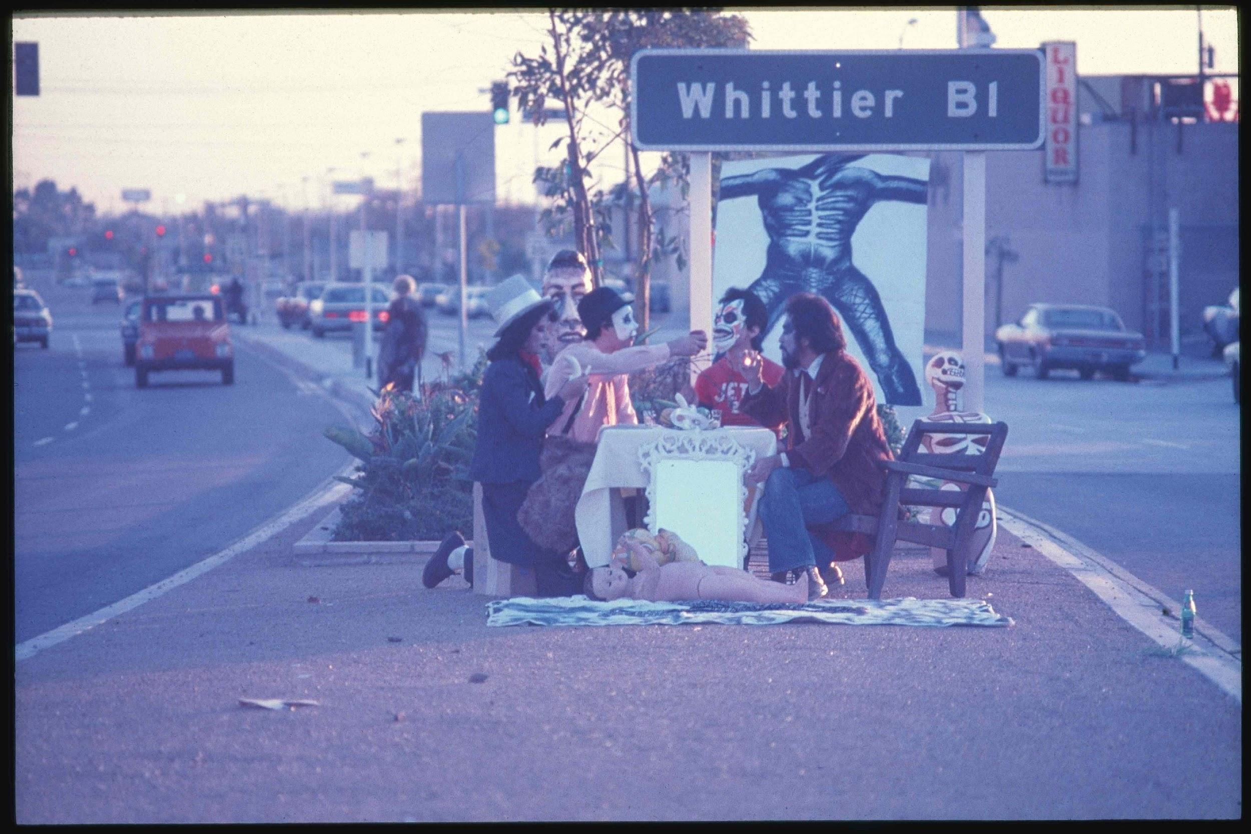
Fig.1. Magnissi nullabo.
Referencias (Times New Roman, 11, negrita, just. izd.)
Artaud, A. (1978). Van Gogh: el suicidado de la sociedad y para acabar de una vez con el juicio de Dios. Editorial Fundamentos,.
Todorov, T. (1998). El hombre desplazado. Taurus,.
Koolhas, R. (2010) Espacio basura. En E.Walker (ed.), Lo ordinario. (pp. 119-143). Gustavo Gili. (Times New Roman, 9, versalita, justificado)
Bio (Times New Roman, 11, negrita, just. izd.)
Se ubicará en los metadatos para garantizar el anonimato de la autoría. Debe incluirse la versión en inglés y en español. (Times New Roman, 9, versalita, justificado)

Et optisin etusdanis audae modictas aut rem aperrum apis imporiae. Itas es alique inciam, commos assit mo cuptatium ea sandus atem re dit vendis estem quas aceatat excepudi vellabo receaquam ut hicillorit atur sunturionet atur, sumquo molupta-tur? (Times New Roman 10, justificado)

